Course: Consruction of measuring instruments

Lecture 9. Humidity and chemical sensors.

Lecturer: PhD. Bakhrom Khamdamov
Department of Metrology, Standardization and Management Quality of Product
Andijan Machine Building Institute
Email: bahromhamdamov@mail.ru

O’lchash asboblarini konstruksiyalash

9-Mavzu. Namlik va kimyoviy datchiklar.

Ma’ruzachi: PhD. Baxrom Xamdamov

Metrologiya, standartlashtirish va sifat menejmenti kafedrasi
Andijon mashinasozlik instituti
Elektron pochta: bahromhamdamov@mail.ru

O’lchash asboblarini konstruktsiyalash
9-Mavzu.
Namlik va kimyoviy datchiklar.
Ma’ruzachi: PhD. Baxrom Xamdamov
Reja:
9.1 Namlik xakida asosiy tushunchalar.
9.2 Sigimli, rezistiv va termistorli namlik datchiklari.
9.3 Kimyoviy datchiklar va ularning tasniflanishi.
9.4 Intellektual kimyoviy datchiklar.

9.1 Namlik xaqida asosiy tushunchalar.
Suv qurshab turuvchi havo tarkibiga kiradi va barcha tirik mavjudotlar - odamlar va jonivorlar uchun hayotiy zaruriy modda hisoblanadi. Qurshab turuvchi shart-sharoitlarning qulayligi asosan ikkita omil – nisbiy namlik va harorat bilan belgilanadi. Siz o‘zingizni bu yerda qishda havo juda quruq bo’ladigan Sibirda -30ºС haroratda juda yaxshi his qilishingiz mumkin, biroq ko’l bo‘yida joylashgan hududda 0ºC haroratda o‘zingizni yaxshi his qilmasligingiz mumkin, chunki bu yerda namlik juda yuqori (tabiiyki, bu yerda faqatgina iqlim omillari hisobga olinmoqda va bu iqtisodiy, madaniy-maishiy va siyosiy omillarga aloqador bo’lmaydi). Ko’plab qurilmalarning ishlashi ham (yuqori impedansli elektron sxemalar, elektrostatik sezgir elementlar, yuqori kuchlanishli asboblar va hokazolar) namlik darajasiga kuchli darajada bog’liq bo’ladi. Qoidaga kо’rа, asboblarning barcha tavsiflari 50% nisbiy namlik va 20-25°C haroratda aniqlanadi. Xuddi shunday shart-sharoitlarni ishchi xonalarda ham ushlab turish tavsiya qilinadi (to‘gri, bu yerda ba’zi bir istisnolar qilinadi, masalan, A klassdagi ishlab chiqarish xonalarida namlik 38%, kasalxonalarning jarrohlik xonalarida esa - 60% bo’lishi lozim). Namlik ko‘plab ishlab chiqarilayotgan buyumlar va materiallarning tarkibiga kiradi. Shuni aytish mumkinki, har qanday mamlakatning yalpi milliy mahsulotining katta qismini suv tashkil qiladi.
Namlikni o’lchash uchun gigrometr deb ataluvchi priborlardan foydalaniladi. Birinchi gigrometr Djon Lesli (1760-1832) tomonidan yaratilgan. Gigrometrning sezgir elementi suv konsentratsiyasining o‘zgarishiga tanlanma tarzda reaksiya ko’rsatishi lozim. Uning reaksiyasi ichki xususiyatlarining o‘zgarishi bo’lishi mumkin. Namlik va shudring nuqtasi haroratini o’lchash uchun mo’ljallangan datchiklar sigimli, elektr o’tkazuvchan, vibratsion va optik datchiklar bo’lishi mumkin. Optik gaz datchiklari shudring nuqtasini aniqlaydi, optik gigrometrlar esa 1,9-2.7 mkm intervalda yaqin IQ diapazon nurlanishlarining yutilishi bo‘yicha organik eritmalardagi suv miqdorini o’lchaydi.
Namlik va suv miqdorini miqdoriy aniqlash uchun turlicha birliklar qo’llaniladi. SI tizimida gazlarning namligi ba’zan bir kub metrdagi bug‘ miqdori (g/m3) sifatida ifodalanadi. Suyuqliklar va qattiq jismlarda suvning miqdori odatda umumiy massadan foiz (%)da beriladi. Qiyin aralashadigan suyuqliklarda suv miqdori million og’irlik ulushiga suvning ulushi (ppm) sifatida aniqlanadi.
Bir nechta foydali tariflashlarni keltiramiz.
Namlik - bu suyuqlik yoki qattiq jismning tarkibida bo’lgan, moddaning kimyoviy hususiyatlarini o‘zgartirmasdan chiqarib yuborish mumkin bo’lgan suv miqdoridir.
r solishtirma namlik - bu quruq gazning raassa birligidagi suv bug’larining massasidir.
Absolyut namlik (suv bug’larining massa konsentratsiyasi yoki zichligi) – bu nam gazning v hajm birligidagi suv buglarining m massasidir:

m
d_{w} = —.
v
Boshqacha qilib aytganda, absolyut namlik — bu suv bug’larining zichligidir. Uni aniqlash uchun gazning, masalan havoning, ma’lum bir miqdori ushbu protseduradan oldin va keyin tortib o’lchanadigan namlikni yutadigan material (masalan, silikatel) orqali o’tkaziladi. Absolyut namlik g/m³ larda o’lchanadi. Bunday o’lchashlarning natijalariga atmosfera bosimi ta’sir ko’rsatishi sababli, ular muhandislik amaliyotida kam qo’llaniladi.
N nisbiy namlik - bu havodagi qandaydir-bir haroratda o’lchangan P_{w}- suv bug’lari bosimining huddi o‘sha haroratdagi to‘yingan bug‘ning P_{v} parsial bosimiga nisbatidir. Nisbiy namlik (RH) har doim foizlarda aniqlanadi:

P_{w}
N = ——
P_{v}

N kattalik bug‘ miqdorini suv bug’larining uning to'yinishi sodir bo’ladigan konsentratsiyasidan (ya’ni berilgan haroratda suv tomchilari (shudring) hosil bolishi) foiz ko’rinishida ifodalanadi. Nisbiy namlikning yana bir ta’rifi mavjud: nisbiy namlik – bu berilgan hajmdagi suv bug’larining mol ulushining xuddi o‘sha hajmdagi to‘yingan suv bug’larining mol ulushiga nisbatidir. Nam havoning P_{w} parsial bosimi va quruq havoning P_{a} parsial bosimining yig’indisi yopiq hajmdagi bosimga yoki bu hajm yopiq bo’lmaganda P_{atm} atmosfera bosimiga teng bo’ladi:
P_{w} + P_{a} = P_{atm}
Qaynash nuqtasidan yuqori haroratda suv bug’lari berilgan hajmdan qolgan barcha gazlarni siqib chiqaradi. Shunda butun atmosfera faqatgina ortiqcha qizdirilgan bug‘dan tashkil topadi. Bunday holda P_{w} = P_{atm} bo'ladi. 100 ºC dan ortiq haroratlarda P_{w} har doim P_{atm} dan yuqori boladi va maksimal nisbiy namlik hech qachon 100% ga erisha olmaydi. Normal atmosfera bosimi va 100°C haroratda maksimal nisbiy namlik 100% ga teng bo'ladi. 200 ºC haroratda esa u bor-yo‘g’i 6% ni tashkil qiladi. 374 ºC dan yuqori haroratda to‘yingan bug’larning bosimi termodinamik jihatdan aniqlanmagan.
Shudring nuqtasi - bu suv bug’larining parsial bosimi maksimal bo‘lib qoladigan haroratdir, bu bug‘ning bug’ va suvning suyuq fazasi muvozanatda bo’ladigan to‘yingan holatiga mos keladi. Shudring nuqtasi – bu havoning nisbiy namligi 100 % ga teng bo’ladigan haroratdir. Boshqacha qilib aytganda, shudring nuqtasi havoning u maksimal namlikka ega bo’ladigan haroratini belgilaydi. Havo shudring nuqtasiga qadar sovuganda u to‘yingan bo’lib qoladi, bu tuman, shudring yoki qirov tushishiga olib kelishi mumkin.
Muzlash nuqtasiпi gaz va suv bug’larining aralashmasi izobarik sovutilganda (doimiy bosimda) qirov yoki muz hosil bo’ladigan (kondensatsiyalanish bosqichini bosib o’tmasdan) harorat sifatida ta’riflash mumkin.
Quyidagi tenglamalardan foydalanish bilan, nisbiy namlik va haroratning kattaligi bo'yicha shudring nuqtasini (DP) aniqlash mumkin. Barcha haroratlar °C da ifodalangan bo’lishi lozim. Suvning yuzasi ustidagi to‘yingan bug’larning bosimini quyidagi ifodadan topish mumkin:

EW=10^{0,66077+7,5t / (237+t)}

Shunda shudring nuqtasi quyidagi approksamatsion formula bo‘yicha aniqlanadi:

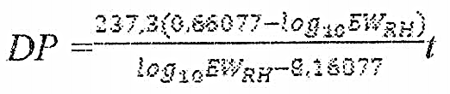
Bunda
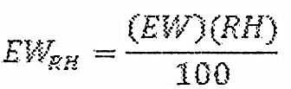

Nisbiy namlik haroratga teskari proporsional bo’ladi. Shudring nuqtasi odatda sovuq oyna yordamida aniqlanadi. Biroq 0 ºC dan past bo’lgan shudring nuqtasi haroratida bunday o’lchashlar noaniq bo’lib qoladi, chunki suv muzlaydi. Bu asta-sekin qor parchalarini eslatadigan kristall panjara hosil bo’lishiga olib keladi. Shunga qaramasdan, noldan past haroratlarda suv hali uzoq vaqt suyuq fazada qo’lishi mumkin. Bu vaqt tarkibning aralashuvi, konveksiya tezligi. gazning harorati, ifloslanish va hokazolarga bog’liq bo’ladi. 9.1-jadvalda to‘yingan tuz eritmalarining nisbiy namligi ko’rsatilgan.
To’yingan tuz eritmalarining nisbiy namligi
9.1-jadval
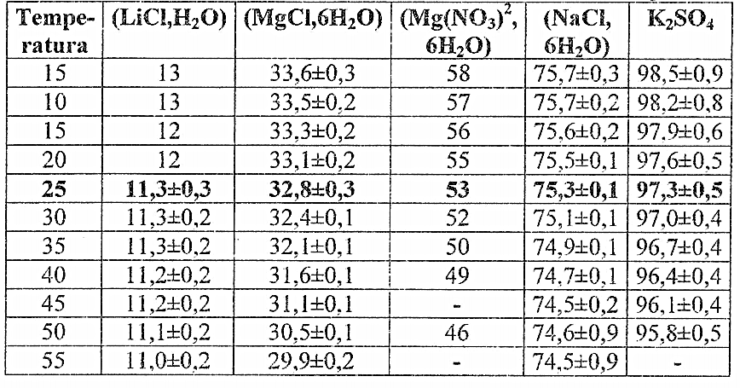

9.2 Sigimli, rezistiv va termistorli namlik datchiklari

Havo tirqishiga ega bo’lgan kondensatorlardan nisbiy namlik datchiklari sifatida ham foydalanish mumkin, chunki havoning dielektrik singdiruvchanligi atmosferadagi suv bug’lari miqdoriga bog’liq bo’ladi:
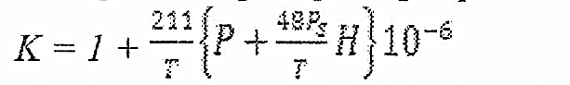

Bunda
T - absolyut harorat (Kelvinlarda);
P - nam havoning bosimi (mm simob ustuni);
P_{s} - T haroratda to‘yingan suv bug’larining bosimi (mm simob ustuni);
H - nisbiy namlik (% larda).
Yuqoridagi tenglamadan ko‘rinib turibdiki, nam havoning dielektrik singdiruvchanligi, va demak uning sigimi nisbiy namlikka proporsional bo'ladi. Kondensatorning plastinkalari orasidagi kenglik havo bilan emas, balki uning singdiruvchanligi qurshab turuvchi muhitning namligiga kuchli darajada bog’liq bo’lgan mos keluvchi dielektrik material bilan to’ldirilishi mumkin. Masalan, ikki tomonidan metal elektrodlar kiritilgan gigroskopik polimer plyonka asosida ishlangan sig’im datchiklar mavjud. Bunday datchikning sigimi N nisbiy namlikka deyarli proporsional bo’ladi:
C_{h} ≈ C₀ (1+a_{h} H)

Bunda С₀ - N = 0 bo’lgandagi sig’im.
9.1- rasmda sig’imli datchik yordamida havoning nisbiy namligini 5-90% daipazonda 2% aniqlik bilan o’lchash sxemasi ko'rsatilgan. 9.2-rasmda esa datchik va interfeysli sxemaning uzatish tavsiflari keltirilgan. Datchikning nominal sig’imi 75% RH da 500 pF ni tashkil qiladi. U namliik nolga teng bo’lganda 370pF ga teng bo’lgan siljish va 1.7 pF/RH egilishga ega bo’lgan kvazichiziqli uzatish funksiyasiga ega. Rasmda ko‘rsatilgan sxema ikkita funksiyani bajaradi:
- sigimni kuchlanishga aylantiradi
- RH ning nolinchi darajasida nolli chiqish signalini olish uchun siljish sig’imini kompensatsiyalaydi
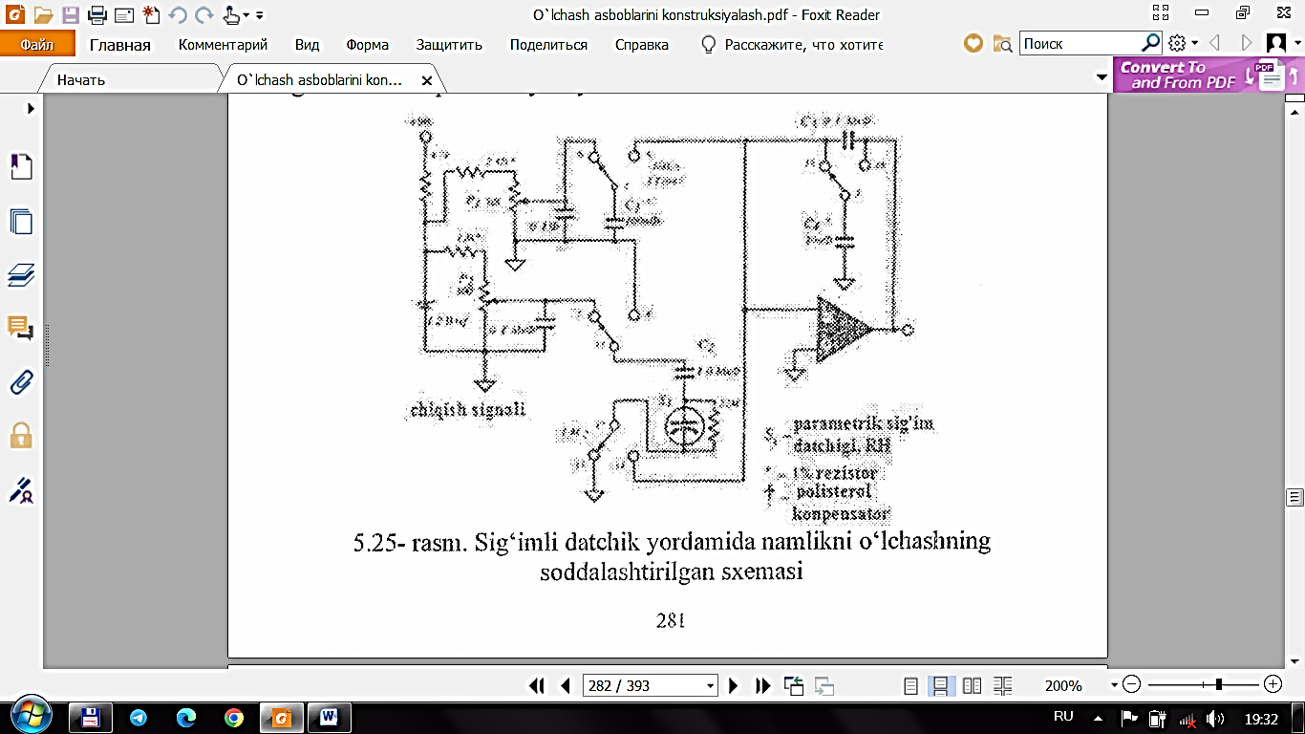

9.1-rasm. Sig’imli datchik yordamida namlikni o’lchashning soddalashtirilgan sxemasi
Sxemaning asosiy qismi avtosinxronlashishga ega bo’lgan, bir nechta kondensatorlarni yig’indilash nuqtasi - OK ning kirishiga (bu nuqta ba’zan virtual yer deb ataladi) ulaydigan LT1043 analogli kalit bo’lib hisoblanadi, S₁ kondensatordan siljish sig’imini kompensatsiyalash uchun foydalaniladi. S₂ kondensator esa S₁ sig’imli datchik bilan ketma-ket ulanadi. Datchikdagi o’rtacha kuchlanish nolga teng bo’lishi lozim, aks holda elektrokimyoviy jarayonlar uni ishdan chiqarishi mumkin. Qutblanmagan S₂ kondensator datchikni statik elektr tokidan himoya qiladi. R₂ o'zgaruvchan rezistor datchikka keladigan tokning kattaligini tartibga solidi. R₁ esa siljish tokini rostlaydi. OS zanjirda turadigan. S₃ kondensatordan natijalovchi zaryadni integratsiyalash uchun foydalaniladi, S₄ kondensator esa OU yig’indilash nuqtasi datchikdan uzilgan paytda chiqish kuchlanishining darajasini o'zgarmas qilib ushlab turadi.
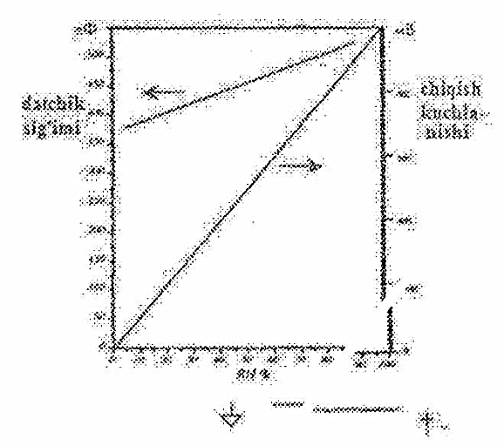

9.2-rasm. Sig’imli datchik va tizimning uzatish funksiyasi

Xuddi shunday yondashuvdan turli materiallarning namunalaridagi namlik miqdorini aniqlash uchun foydalanish mumkin. 9.3-rasmda sig’imli o’lchashlar tizimining sxemasi ko‘rsatilgan. Unda namunaning dielektrik singdiruvchanligining o’zgarishi generator chastotasining o‘zgarishiga olib keladi. Namlikni o’lchashning bu uslubi farmatsevtika mahsulotlarini nazorat qilish tizimlarida keng qo’llaniladi. Aksariyat tabletkalarning dielektrik singdiruvchanligi suvga nisbatan anchagina past. Tadqiq qilinadigan material namunasi LC tebranish konturiga ulangan kondensatorni hosil qiladigan ikkita plastinka orasiga joylashtiriladi. Hisoblagich (schetchik) u bo'yicha namlik kattaligi aniqlanadigan chastotani o‘lchaydi. Qurshab turuvchi muhitning harorat va atmosferaning namligi kabi parametrlarining ta’sirini kamaytirish uchun differensial datchiklardan foydalanish tavsiya qilinadi.
Bu holda Δf = f₀ – f₂ chastotalar farqi o’lchanadi,
bunda f₀ - konteyner bo‘sh bo’lganda o’lchangan chastota,
f₁ esa — tadqiq qilinadigan material bilan to’ldirilgan konteyner bilan o’lchangan chastota.
Bu uslub bir qator cheklashlarga ega: namlik 0,5% dan past bo’lganda u juda noaniq, namuna nisbatan yuqori dielektrik singdiruvchanlikka ega bo’lgan begona zarrachalardan tozalanishi lozim (masalan, metall va plastikdan), shuningdek tajribani o’tkazish paytida namunaning geometriyasi o‘zgarmasligi lozim.
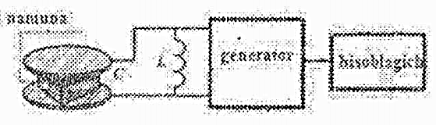

9.3-rasm. Sig’imli namlikni o’lchash tizimi
Yupqa plyonkali sig’imli namlik datchigi kremniy taglikda ishlanishi mumkin (9.4-rasm). Buning uchun n-tipidagi kremniy taglikda 3000 mkm qalinlikdagi S_{i}O₂ qatlam yetishtiriladi va unga alyuminiydan, xromdan yoki fosfor bilan legirlangan polikremniydan tayyorlangan ikkita elektrod kiritiladi. Buning uchun gaz fazasidan otirg’izish islubi qo’llaniladi, ya’ni u past bosimda o’tkaziladi. Qurshab turuvchi haroratning o‘zgarishlarini qo‘shimcha kompensatsiyalash uchun xuddi o‘sha taglikning o‘zida ikkita termosezgir rezistor shakllantiriladi. Datchikning yuqori qismiga 300-4000 mkm qalinlikdagi dielektrik qatlam qoplanadi. Uni olish uchun turli materiallardan, masalan, gaz fazadan kimyoviy o’tirg’izilgan S_{i}O₂ yoki fosforli silikat shishadan foydalanish mumkin.
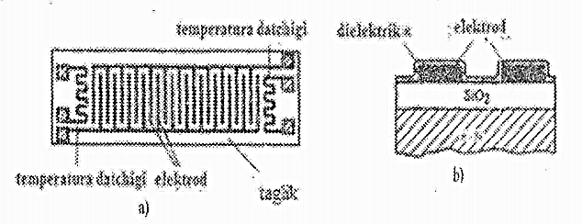

9.4-rasm. Sig’imli yupqa plyonkali namlik datchigi.
A – kondensatorning plastinkalarini shakllantiradigan taroqsimon elektrodlar;
В – datchikning ko’ndalang kesimi

9.5-rasmda yupqa plyonkali namlik datchigining soddalashtirilgan ekvivalent sxemasi ko’rsatilgan. Sxemaning har bir tarkibiy qismi RC uzatishlar liniyasining elementi bo’lib hisoblanadi. Nisbiy namlik oshganda yuza qarshiligining taqsimlanishi kamayadi, 1 va 2 chiqishlar o’rtasidagi ekvivalent sig‘im esa ortadi. Sig’imning kattaligi chastotaga bog’liq bo’ladi. Shundan kelib chiqqan holda, namlikning past qiymatlarini o’lchashda chastota 100 Gs atrofida bo’lishi lozim., namlikning katta qiymatlari uchun esa uni 1 – 10 kGs oraliqda tanlash lozim bo’ladi.

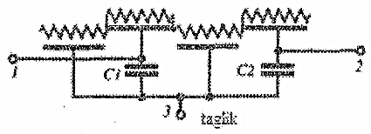

9.5- rasm. Sig’imli yupqa plyonkali namlik datchigining soddalashtirilgan ekvivalent elektr sxemasi

Rezistiv namlik datchiklari. Ko‘plab nometall o’tkazgichlarning qarshiligi asosan ulardagi suvning miqdoriga bog’liq bo’ladi. Rezistiv namlik datchiklari yoki gigristorlar ana shu tamoyil asosida ishlanadi. 9.6-rasmda gigristorning sxemasi ko’rsatilgan. Unda nisbatan past solishtirma qarshilikka ega bo’lgan, qurshab turuvchi muhitning namligiga kuchli darajada bog’liq bo’lgan materialdan foydalaniladi. Bunday material qatlami yetarlicha katta maydonda ikkita taroqsimon elektrodning ustiga qoplanadi. U suv molekulalarini yutganda elektrodlar o'rtasidagi qarshilik o‘zgaradi, bu elektron sxema yordamida qayd qilinadi. Bunday tipdagi birinchi datchik 1935 yilda F.V. Danmor tomonidan amalga oshirilgan. Uning gigroskopik plyonkasi LiCl ning 2-5% li suvdagi eritmasidan tashkil topgan. Gigristorlar uchun plyonka sifatida ba’zan solishtirma yuza qarshiligining talab qilinadigan qiymatlarini olish uchun oltingugurt kislotasi bilan ishlov berilgan polistirol qo’llaniladi
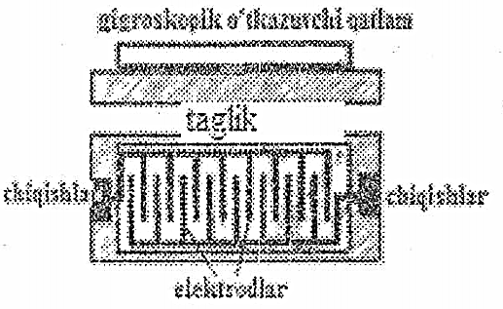

9.6-rasm. Gigristorning sxemasi

Gigristor plyonkalarini tayyorlash uchun boshqa bir istiqbolli material qattiq polielektrolitlar hisoblanadi, chunki ularning elektr o’tkazuvchanligi namlikka kuchli darajada bog’liq bo’ladi. Bunday elementlarning uzoq muddatli barqarorligi va ishonchli ishlashini bir-biriga singuvchi polimer zanjirlardan, shuningdek mos keluvchi konstruksion materiallardan foydalanish orqali anchagina yaxshilash mumkin. Bunday plyonkaning eksperimental namunasida 1 kHz chastotada o‘tkazilgan o’lchashlarda RH 0 dan 90% gacha o‘zgarganda uning impedansi 10 MΩ dan 100 Ω gacha kamayishi ko‘rsatilgan.
Termistorli namlik datchiklari. Termistorlar asosida amalga oshirilgan datchiklar namlikni gazlarning issiqlik o’tkazuvchanligining o‘zgarishi bo‘yicha o’lchaydi (9.7 A-rasm). Bunday datchiklar korpus orqali issiqlik o‘tkazuvchanlik hisobiga issiqlik yo'qolishini kamaytirish uchun juda ingichka simlar yordamida mahkamlangan ikkita mittigina R₁ va R₂ termistorlardan tashkil topadi. Tadqiq qilinadigan gaz unchalik katta bo’lmagan ventilyatsiya teshiklari orqali chapdagi termistorga ta’sir ko‘rsatadi, bunda o‘ng termistor quruq havoli germetik kameraga joylashtiriladi. Har ikkala termistor ko‘prikli sxemaga ulanadi, unga +E kuchlanish beriladi. Termistorlar orqali tok oqib o‘tganda ularning harorati qurshab turuvchi muhitning haroratiga nisbatan 170°C gacha ortadi. Ko‘prikni muvozanatlash quruq havo sharoitlarida o'tkaziladi va muvozanatlangan holatda chiqish kuchlanishi nolga teng bo’lishi lozim. Havoning absolyut namligi nolli qiymatdan chetlashganda chiqish kuchlanishining asta-sekin ortishi sodir bo’ladi. Biroq, bug’larning 150 g/m³ konsentratsiyasida u pasaya boshlaydi. 345 g/m³ konsentratsiyada esa u hatto o'zining qutbini o'zgartiradi (9.7 B- rasm).
Optik gigrometr. Ko‘plab namlik datchiklari u qadar yaxshi qayta yaratuvchanlikka ega bo’lmaydi. Masalan, ularning gisterezisining kattaligi 0,5 – 1 % RH ni tashkil qiladi. Shu sababli ular yordamida pretsizion o’lchashlarni o’tkazib bo’lmaydi. Ushbu maqsadlar uchun namlikni aniqlashning bilvosita uslublarini qo’llash talab qilinadi. Ulardan eng samaralisi absolyut va nisbiy namlikni shudring nuqtasi harorati bo‘yicha hisoblashdir.
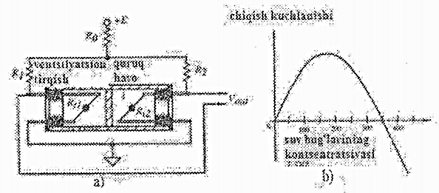

9.7-rasm. O’z-o’zidan qiziydigan termistorlarga ega bo’lgan absolyut namlik datchigi.
A – sxemasi va ulanishi. B – chiqish kuchlanishining namlikka bog’lanishi

Avval ko'rsatib o’tilganidek, shudring nuqtasi suvning (mazkur holatda har qanday moddaning) suyuq va gaz fazalari muvozanatda bo’ladigan harorat bo‘yicha aniqlanadi. Suvning bug' va qattiq fazalari termodinamik muvozanat holatida bo’ladigan harorat muzlash nuqtasi deb ataladi. Shudring nuqtasining har bir haroratiga to‘yingan bug’ bosimining faqatgina bitta qiymati mos keladi. Shu sababli bosimning ma’lum bir qiymatida shudring nuqtasining haroratini o’lchash bilan absolyut bosimni har doim topish mumkin. Bosimni aniqlashning optik usuli optimal uslub bo’lib hisoblanadi hamda unga minimal geterezis mos keladi. Optik gigrometrning narxi oldingi datchiklarga qaraganda biroz qimmatroq, biroq u mahsulotdagi suv miqdorinmg past darajasini aniqlash imkonini beradi hamda bu uning qadrining ortishiga olib keladi va narxining adolatli ekanligini ko’rsatadi.
Optik gigrometrning asosiy elementi uning yuzasi haroratini termoelektrik nasos yordamida aniq rostlanadigan oyna bo‘lib hisoblanadi. Oynaning ostona harorati shudring nuqtasining haroratiga rostlanadi. Tadqiq qilinadigan havo nasos yordamida oynaning ustidagi kenglikka haydaladi. Agar oynaning harorati shudring nuqtasini kesib o‘tsa, uning yuzasida suv tomchilari kondensatsiyalanadi. Bunda oynaning qaytarish hususiyatlari o'zgaradi, chunki suv tomchilari yorug’lik nurini sochadi, bu mos keluvchi fotodetektor bilan detektrlanadi. 9.8-rasmda sovutiladigan oynali gigrometrning soddalashtirilgan sxemasi ko'rsatilgan. U Peltye effekti bo'yicha ishlaydigan termoelektriik nasosdan tashkil topgan. Bu nasos uning ichiga oynaning haroratini aks ettiradigan raqamli termometr tarkibiga kiradigan harorat detektori o'rnatilgan yupqa oyna yuzasidan issiqlikni olib ketadi. Mazkur datchik differensial qurilma hisoblanadi. Uning yuqori juftligi — yorug’lik nurlatuvchi diod va fotodetektordan dreyfni kompensatsiyalash uchun, ikkinchi (pastki) optojuftlikdan - oynaning qaytarish koeffitsiyentini o’lchash uchun foydalaniladi. Datchikning simmetrikligi yuqorigi optojuftlikning yorug’lik nurlarining yo’liga joylashtirilgan ponasimon optik balansir yordamida rostlanadi. Pastki optojuftlik oynaga nisbatan 45° burchakka egilgan. Shudring nuqtasidan yuqori haroratda oynaning yuzasi quruq bo’ladi va uning qaytarish qobiliyati esa - maksimal bo’ladi. Nasos kontroller nazorati ostida oynaning haroratini pasaytiradi. Suv tomchilari paydo bo’lishi bilan oynaning qaytarish qobiliyati keskin tushadi va bu fotodetektor tokining kamayishini chaqiradi. Fotodetektorning signali kontrollerga kelib tushadi, u nasosga shunday tokni berishi lozim bo’ladiki, bunda oynaning harorati namlikning qo'shimcha kondensatsiyalanishi ham, oyna yuzasidan namlikning bug’lanishi ham sodir bo’lmaydigan shudring nuqtasiga teng bo’lib qolaveradi. Aslida esa bunday haroratda suv molekulalari goh oynaga yopishadi, goh undan uziladi, biroq kondensatning o'rtacha miqdori o'zgarmasdan qolaveradi, ya’ni muvozanat barqaror bo’ladi.
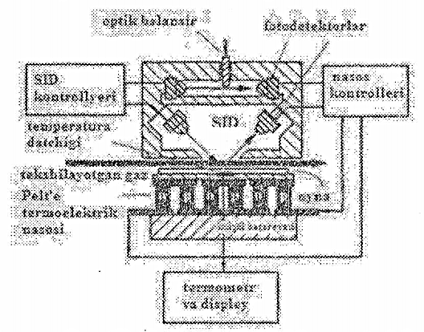

9.8-rasm. Sovutiladigan oynali shudring nuqtasi datchigi

Oyna yuzasining olingan harorati haqiqiy shudring nuqtasini to’g’ri aniqlaganligi sababli bu uslub namlikni o’lchashning eng pretsizion usuli deb hisoblanadi. Ко‘rib chiqilgan datchikda gisterezis bo’lmaydi, uning sezgirligi esa shudring nuqtasining haroratidan 0,03ºC ni tashkil qiladi. Bosim ma’lum bo’lganda shudring nuqtasi bo'yicha namlikning barcha tavsiflari - %RH, bug'ning bosimi va hokazolarini aniqlash mumkin.
Bu uslub bir qator kamchiliklarga ega:
- narxining nisbatan qimmatligi;
- oyna yuzasining ifloslanishi mumkinligi;
- issiqlik nasosi tomonidan elektr energiyasining yetarlicha ko‘p iste’mol qilinishi.
Ifloslanish bilan bog‘liq bo’lgan muammo filtrlar va oynani sovutadigan maxsus texnika yordamida hal qilinadi, bunda harorat avval ko‘p kondensat hosil bo’lishi uchun shudring nuqtasidan past haroratgacha pasaytiriladi, so’ngra keskin oshiriladi. Bu ifloslanishni yuvib yuborish va yuzani toza holda saqlash imkonini beradi.
Vibratsion gigrometr. Bunday datchiklarning asosiy effekti sovutiladigan oynali optik gigrometrlarning effekti bilan bir xil. Ular o‘rtasidagi farq shundan iboratki, shudring nuqtasi yuzaning optik qaytarish koeffitsientining o‘zgarishi bo‘yicha emas, balki sovutiladigan plastinkaning massasini o’lchash bilan aniqlanadi. Bu plastinka yupqa kvars kristallidan tayyorlanadi, u tebranish konturining bir qismi hisoblanadi. Kvars plastinka vibratsiyasi asosida pyezoelektrik effekt yotishi sababli bunday datchikning yana bir nomi paydo bo’lgan, ya’ni u - pyezoelektrik gigrometrdir. Peltye sovutgichi yuqori aniqlik bilan kvars kristallining haroratini nazorat qiladi (9.9-rasm). Harorat shudring nuqtasigacha pasayganda plastinka yuzasida kondensatsiyalangan suvdan yupqa plyonka hosil bo’ladi va bu kristall massasining o’zgarishini keltirib chaqiradi. Bu tebranish konturining rezonans chastotasining f₀ dan f₁ gacha siljishiga olib keladi. Yangi chastota suv qatlamining qalinligi bilan belgilanadi. Chastota bo'yicha siljish kristall yuzasida haroratni shudring nuqtasiga yaqin haroratga barqarorlashtirishga intiladigan Peltye sovutgichida tokning o‘zgarishiga olib keladi. Kristallning o’lchamlari juda kichik bo’lganligi va mexanik yuklama minimal bo’lganligi tufayli bu datchikda sovutgich bilan kristall o’rtasida mos keluvchi issiqlik bog’lanishini ta’minlash juda murakkab bo’ladi
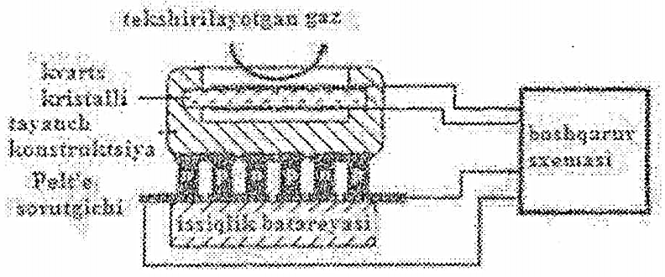

9.9-rasm. Sovutiladigan oynali pyezoelektrik namlik datchigi

9.3 Kimyoviy datchiklar va ularning tasniflanishi.
Kimyoviy datchiklar yoki ma’lum bir kimyoviy moddalarga yoki kimyoviy reaksiyalarga reaksiya ko’rsatadi. Ularning mo’ljallanishi - gaz va suyuq fazalarda kimyoviy reagentlarni identifikatsiyalash va ularning miqdorini aniqlashdan iborat. Kimyoviy datchiklar qattiq jismlar uchun amalda qo’llanilmaydi.
Ilmiy va amaliy tadqiqotlarda kimyoviy datchiklardan ko’pgina sohalarda - atmosferaning ifloslanishini monitoringlashdan tortib to portlovchi moddalarni aniqlashgacha foydalaniladi. Bunday datchiklar laboratoriya sharoitlarida gaz namunalarini muntazam ravishda tahlil qilish, tuproq yoki suv havzalarida xavfli kimyoviy reagentlarning tarqalishini aniqlash uchun qo’llaniladi. Kimyoviy datchiklar qo’llanilishining yangi sohasi - masalan to'qimalarni hazm qilish jarayonida ular tomonidan ajratib chiqariladigan gazlar bo'yicha hasharotlarning - xavfli kasalliklarni tarqatuvchilar, masalan termitlarning joylashgan joyini aniqlash, shuningdek sun’iy urug’lantirishning samaradorligini oshirish uchun organizmlarda menstrualssiklni monitoringlash hisoblanadi.
Sanoatda kimyoviy datchiklardan plastmassalar ishlab chiqarishda, shuningdek, metallarni quyishda texnologik jarayonlarni nazorat qilish uchun foydalaniladi. Bunda diffundlangan gazlar miqdori metallarning ba’zi bir parametrlariga, masalan, ularning mustahkamlik tavsiflariga ta’sir ko'rsatadi. Ular ishchi xonalarda muhitni monitoringlash, odamlarning salomatligi uchun xavfli bo’lgan moddalar konsentratsiyasini aniqlash uchun qo’llaniladi. Kimyoviy datchiklarning qo’llanilish sohasi tobora kengayib bormoqda, xususan, oziq-ovqat mahsulotlarining sifatini testdan oikazish va nazorat qilish, qishloq xo‘jaligida pestitsidlarning tarqalishini nazorat qilish va hokazolar.
Tibbiyotda kimyoviy datchiklar qonning tarkibi va o'pkadagi gazlarning tarkibini tahlil qilish bo'yicha odamlarning sog’ligining holatini testdan o’tkazish uchun qo’llaniladi. Bunday datchiklardan shuningdek, qondagi alkogol miqdorini aniqlash va ovqat hazm qilish muammolarini tashxislash uchun foydalaniladi.
Harbiy sohalarda kimyoviy datchiklardan harbiy operatsiyalarni o’tkazish paytida qo’llaniladigan yoqilg’i va zaharli moddalar omborlarini aniqlash uchun foydalaniladi. Bunday datchiklardan harbiy bazalar hududida yer osti suvlarini monitoringlash, shuningdek u yoki bu moddalarning atrof-muhit va odamlarning salomatligiga ta’sirini tadqiq qilish maqsadida sanoatda, ayniqsa yadro sanoatida zaharlilikni nazorat qilish uchun foydalaniladi.
Aksariyat kimyoviy datchiklarni tasvirlash uchun barcha detektorlar uchun umumiy bo’lgan tavsiflar - barqarorlik, qayta yaratuvchanlik, chiziqlilik, gisterezis, to‘yinish, reaksiya ko’rsatish vaqti va o’lchashlar diapazonidan foydalaniladi. Biroq, datchiklarning faqatgina shu guruhi uchun xarakterli bo’lgan yana ikkita tavsif mavjud: murakkab kompozitsiyalar tarkibiga kiruvchi ma’lum bir kimyoviy reagentga nisbatan tanlovchanlik va sezgirlik.
Tamlovchanlik - bu detektorning faqatgina ma’lum bir kimyoviy moddalarga reaksiya ko’rsatish va qolganlariga reaksiya ko’rsatmaslik qobiliyatidir. Sezgirlik yoki detektrlanadigan moddaning minimal konsentratsiyasi bilan yoki uning konsentratsiyasini datchik bilan ishonchli detektrlash uchun yetarli bo’ladigan minimal o‘zgarishi bilan xarakterlanadi va bu parametr ko'pincha yechish qobiliyati deb ataladi. Shuni qayd qilish lozimki, agar oldingi bo’limlarda “sezgirlik” atamasining sinonimi chiziqli uzatish funksiyasining egilishi bo'lgan bo’lsa, kimyoviy datchiklar uchun sezgirlikning analogi yechish qobiliyati bo‘lib hisoblanadi.
Tanlovchanlik kimyoviy datchiklarning eng muhim tavsifi bo’lib hisoblanadi. Amaliyotda odatda datchiklarning tadqiq qilinadigan reagentlar konsentratsiyasining ortishi bo’yicha reaksiyasi tekshiriladi, chunki etalonda moddalarning konsentratsiyasini oshirish uni kamaytirishga qaraganda anchagina oson. Ravshanki, ideal selektivlilikka ega bo’lgan datchiklar mavjud emas.
Kimyoviy detektorlarning ikkita tasnifi mavjud:
- ularning harakat tamoyili asosida yotadigan hodisaning tipi bo'yicha
- o’lchash uslubi bo'yicha.
Barcha kimyoviy detektorlarni ikkita katta guruhga ajratish mumkin:
- to‘gridan-to‘gri (oddiy datchiklar)
- bilvosita (tarkibli datchiklar) o’lchaydigan datchiklar.
Har bir guruh o‘z navbatida kimyoviy va fizikaviy tipdagi datchiklarga bo’linadi (9.10- rasm).
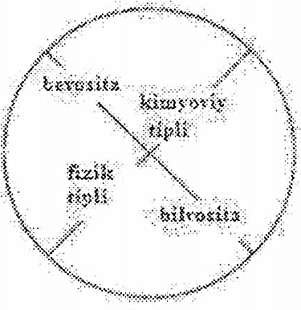

9.10-rasm. Kimyoviy datchiklarning tasnifi

To‘g‘ridan-to‘g‘ri harakat qiladigan datchiklar ba’zi bir kimyoviy reaksiyalarning elektr zanjirining parametrlari — qarshilik, kuchlanish, tok yoki sig’imni o‘zgartirish hususiyatiga asoslanadi (9.11-rasm). Bunday datchiklar chiquvchi elektr signallarini interfeysli sxema bilan muvofiqlashtirish uchun qo'shimcha sxemalardan foydalanadi, biroq ularda energiyaning bir turini boshqasiga aylantiradigan hech qanday qayta shakllantirgichlar yo‘q. Bilvosita tipdagi datchiklar esa (9.12-rasm) elektr parametrlarining bevosita o‘zgarishini chiqaradigan kimyoviy reaksiyalarga asoslanadi, shu sababli ularning tarkibiga har doim reaksiyalarning yondosh hodisalarini (fizikaviy o'lchamlarining o'zgarishi, chastotaning siljishi, yorug‘likning modulyasiyalanishi, harorat va massaning o‘zgarishi) elektr signallariga konvertatsiyalaydigan qo'shimcha qayta shakllantirgichlar kiradi.
Ba’zi bir eng oddiy kimyoviy tipdagi detektorlarda tadqiq qilinadigan kimyoviy reagent sezgir element bilan to‘g‘ridan-to'g‘ri kimyoviy reaksiyaga kirishadi, bu ularning chiqish signallarining sezilarli darajada o‘zgarishini chaqiradi. Bunda ko‘pincha datchiklar o'zlarining qaytmaydigan o'zgarishlari va ular barqarorligining yomonlashuvi sodir bo‘ladi. Kimyoviy tipdagi detektorlarning kamchiligi ularning o’lchashlar o‘tkazilgandan keyin tarkibiy qismlardan qisman foydalanish bilan chaqiriladigan to’liq qayta tiklanmasligi bo‘lib hisoblanadi (elektrokimyoviy elementlarda elektrolitning kamayishi yoki elektrodlarning o'lchamlarini kichrayishi).
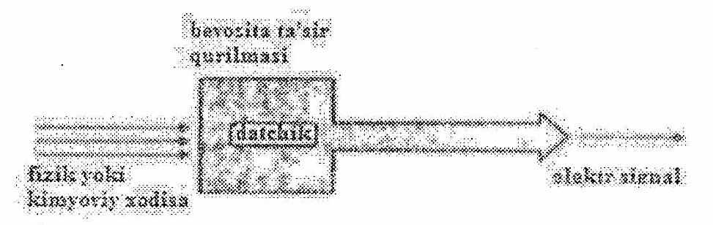

9.11- rasm. To‘g‘ridan-to‘g ‘ri harakat qiladigan datchiklar

Fizikaviy tipdagi detektorlarda kimyoviy reaksiyalar sodir boimaydi, biroq ma’Ium bir kimyoviy reagentlar mavjud bo'iganda ularning fizikaviy xususiyatlarining o‘zgarishi sodir boladi, Bu guruh detektorlari kimyoviy tipdagi datchiklarga qaraganda tavsiflaming kichikroq dreyfi va yaxshiroq barqaror! ikka ega, biroq qo‘shimcha qayta shakllantirgichlardan foydalanish zarurligi tufayli ular anchagina qimmat turadi va tezkor harakat qila olmaydi.
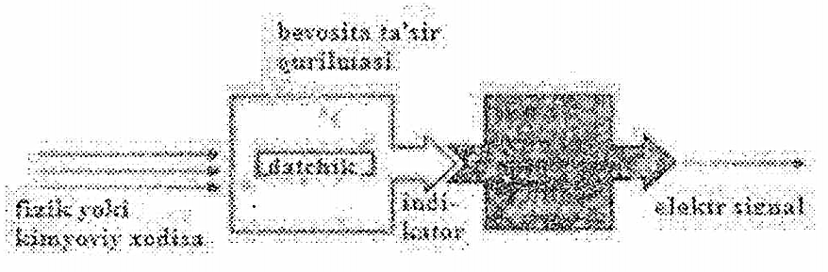

9.12- rasm. Bilvosita harakat qiladigan datchiklar

9.4 Intellektual kimyoviy datchiklar
Sezgir elementning elektr tavsiflariga ta’sir koisatish tipi bo'yicha to'g'ridan-to'g'ri harakat qiladigan datchiklar konduktometrik (o'zgaruvchi parametr - sezgir elementning qarshiligi yoki impedansi), amperometrik (o'zgaruvchi parameter - sezgir element orqali oqib o’tadigan tok) va potensiometrik (o‘zgaruvchi parametr — elektrodlar juftligidagi kuchlanish) datchiklarga bo’linadi. Mos keluvchi elektron sxemalar yordamida o‘zgaruvchan parametrlarni osongina bir shakldan boshqasiga aylantirish mumkin. Ularning bazasida to‘g‘ridan-to‘g‘ri harakat qiladigan datchiklarni amalga oshirish mumkin bo’lgan ko‘plab kimyoviy va fizikaviy reaksiyalar mavjud.
Metall-oksidli kimyoviy datchiklar. Qalay dioksidi (SnO₂) asosidagi metall-oksidli gaz datchikiari 1960 yillarning oxirlarida paydo bo’lgan. Ular har qanday elektr sxemalari bilan oson muvofiqlashadigan oddiy va mustahkam qurilmalar hisoblanadi. Bunday detektorlar ba'zi bir metallarning oksidlarining ma’lum bir gazlar mavjud bo’lganda (masalan, CH₃SH va C₂H₅OH kabi) o‘zlarining elektr tavsiflarini o'zgartirish xususiyatiga asoslanadi. Metall oksidi, masalan, SnO₂ kristallari havoda berilgan yetarlicha yuqori haroratgacha qizdirilganda kristallning yuzasi kislorod atomlarini adsorbsiyalay boshlaydi, natijada u zaryadlangan bo’lib qoladi, bu elektronlar tokini kamaytiradi. Detektorning yuzasiga ma’lum bir gazlar ta’sir ko‘rsatganda uning potensialining pasayishi sodir bo’ladi, bu kristallning o’tkazuvchanligini sezilarli darajada oshiradi.
Plyonkaning elektr qarshiligi bilan gazlarning o’lchanadigan konsentratsiyasi o’rtasidagi munosabatni topish uchun quyidagi empirik ifodadan foydalanish mumkin:
R_{s} = A[C]^{-a}
Bunda
Rs - detektorning elektr qarshiligi;
A — berilgan kimyoviy tarkib uchun belgilangan konstanta;
C — tadqiq qilinadigan gazlarning konsentratsiyasi;
a - berilgan metall oksidi va konkret gaz uchun qarshilik egri chizig’ining egilishi.

Bunday detektorlarda kristallning solishtirma qarshiligi obzgarishi sababli ular o'zlari mustaqil ishlay olmaydi, ularni qo‘shimcha elektron sxema tarkibiga kiritish lozim bo’ladi. Bunda sxema sifatida, qoidaga ko‘ra, uning yelkalaridan biriga detektor o'rnatiladigan Uiston ko‘prigidan foydalaniladi. Detektor qarshiligining o‘zgarishi ko‘prik muvozanatining buzilishiga olib keladi (9.13A- rasm). Ko'prikli sxemani harorat bo'yicha muvozanatlash uchun parallel chiziqlashtiruvchi rezistorga ega bo’lgan manfiy HKli termistor qo’llaniladi.
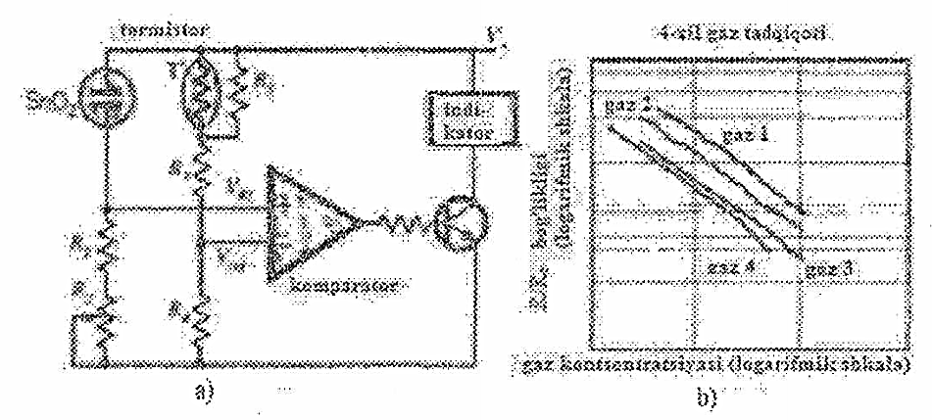

9.13-rasm. Uiston ko’prigiga kiritilgan metall oksidli kimyoviy detektor (A) va uning turli gazlar uchun qurilgan uzatish tavsiflari (B)

Datchik o‘zini uning kattaligi gazning tipi va konsentratsiyasiga bog’liq ravishda o‘zgaradigan qarshilik kabi bo’lganligi uchun undagi kuchlanish tushishi bu qarshilikka proporsional bo’ladi, shu sababli kuchlanish tushishini gazlarning konsentratsiyasiga bog’lanish grafigini qurish mumkin. Odatda bu grafik logarifmik koordinatalarda qurilganda, u to‘g‘ri chiziq ko’rinishiga ega bo’ladi (9.13B-rasm). Har bir gaz uchun bu grafik o‘zining egilishi va siljishiga ega bo’ladi va bu gazni identifikatsiyalash imkonini beradi. Bu to 'gri chiziqlarning parametrlarini bilish bilan hatto qurilgan grafikning chegaralaridan tashqarida ham gazning konsentratsiyasini baholash mumkin. Detektorning o’tkazuvchanligini o‘zgarish tezligi bo‘yicha gazni identifikatsiyalash va uning konsentratsiyasini aniqlash mumkin. Bunday detektorlar uchun o’tkazuvchanlik darajasi dreyflanishi mumkin, biroq uning o'zgarish tezligi (tavsifning egilishi) har doim o‘zgarmasdan qoladi. Shu sababli o’tkazuvchanlik kattaligini emas, balki uning o‘zgarish tezligini o’lchaydigan datchiklar eng yaxshi barqarorlik va qayta yaratuvchanlikka ego bo’ladi.
Kimyoviy maydon tranzistorlari. Bunday datchiklar maydon tranzistorlari asosida amalga oshiriladi va ularning zatvoriga ma’lum bir kimyoviy reagentlarga reaksiya ko’rsatish qobiliyatiga ega bo’lgan bir yoki bir necha qatlam maxsus qoplama surkaladi (9.14-rasm). Bu kimyoviy reagentlar zatvorga ta’sir ko’rsatishi bilan uning oqib kirish va oqib chiqishi o'rtasidagi o’tkazuvchanlikni o'zgartiradi. Bu o‘zgarishlarning kattaligi kimyoviy moddaning tipi bilan belgilanadi. Tadqiq qilinadigan reagentlarning tipiga bog‘liq ravishda qoplamalarning tipi ham o‘zgaradi. Mavjud kimyoviy maydon tranzistorlari havodagi vodorod, qondagi kislorod, ba’zi bir asabni falajlantiruvchi gazlar, NH₃, CO₂ va ba’zi bir portlovchi moddalarni detektirlash imkonini beradi.
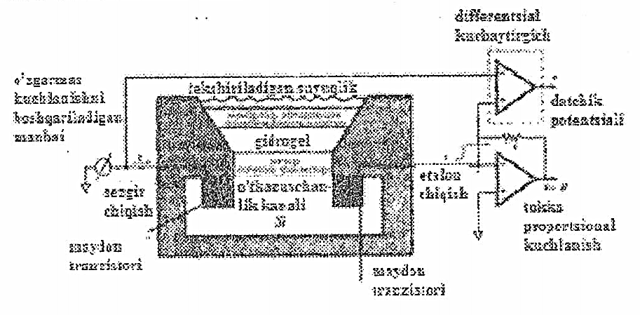

9.14-rasm. Suyuqlikli kimyoviy maydon tranzistori va uni ulash sxemasi

Kimyoviy maydon tranzistorlarini (KMT) tayyorlash uchun, xuddi boshqa MT lardagi kabi yupqa plyonkali texnologiyalar qo‘llaniladi. KMT lar, qoidaga ko‘ra, r-tipidagi kremniy taglikda amalga oshiriladi, unda diffuziya uslubi bilan n-tipidagi ikkita soha shakllantiriladi (oqib kirish va oqib chiqish). Olingan konstruksiya kremniy dioksidi izolyatsion qatlami bilan qoplanadi, oqib kirish bilan oqib chiqish o‘rtasidagi zona ustida metall elektrod (zatvor) shakllantiriladi, unga ko‘p qatlamli kimyoviy qoplama qoplanadi. Ishlash paytida tranzistorga kuchlanish beriladi. Zatvorga qoplangan maxsus qoplamalarning qutblanishi hisobiga yarim o‘tkazgichning yuzasi atrofiga to‘planadigan elektronlar oqib kirish va oqib chiqishning n-zonalari o‘rtasida o’tkazuvchanlik kanalini shakllantiradi. Amalda KMT kimyoviy boshqariladigan rezistor kabi ishlaydi. KMT uning chiqish kuchlanishi tranzistorning o‘tkazuvchanligiga proporsional bo’lgan differensial kuchaytirgichning kirishlariga ulanadi. Shuningdek, KMT ning o‘tkazuvchanligini R etalon rezistorga ega bo’lgan tok-kuchlanish qayta shakllantirgich yordamida ham aniqlash mumkin.
Elektrokimyoviy datchiklar. Elektrokimyoviy detektorlar barcha kimyoviy datchiklar orasida eng universali hisoblanadi. Наrаkat tamoyiliga bog’liq ravishda ular kuchlanishni o’lchaydigan (potensiometrik) va o'tkazuvchanlik yoki qarshilikni o’lchaydigan (konduktometrik) detektorlarga bo'linadi. Har qanday elektrokimyoviy datchikning konstruksiyasida ularning o‘rtasida kimyoviy reaksiya bo’ladigan yoki bu reaksiya jarayonida hosil bo’ladigan zaryadlarning ko‘chishi sodir bo’ladigan eng kamida ikkita elektrod mavjud bo’ladi. O’lchashlarni o’tkazish paytida detektorning elektr zanjiri yopiq bo’lishi lozim.
Elektrodlar platina va palladiy kabi katalitik metallardan yoki ko‘mir qoplamali metallardan tayyorlanadi. Elektrodlarning maydonlari tahlil qilinadigan eritmaning mumkin qadar ko‘proq miqdori reaksiyaga kirishishi uchun - chunki chiqish signalining kattaligi shunga bog’liq bo’ladi - maksimal darajada katta qilib ishlanadi. Xizmat qilish muddati va reaksiya ko’rsatish qobiliyatini oshirish uchun elektrodlarning yuzasiga ba’zan maxsus ishlov beriladi. 9.15-rasmda elektrokimyoviy datchikning sxemasi ko'rsatilgan. Kimyoviy reaksiyada ishtirok etadigan WE elektrod ishchi elektrod deb ataladi. Elektr signali elektrolitik bo’lishi shart bo’lgan AE yordamchi elektrodga nisbatan o’lchanadi. Uchinchi — etalon (RE) elektroddan ishchi elektrodning qutblanishi bilan olib kiriladigan xatolikni korrektirovkalash uchun foydalaniladi. Zamonaviy elektrokimyoviy datchiklarda qalin plyonkali elektrodlar trafaretli bosish uslubi bilan tayyorlanadi. Bu ularning ishonchliligini oshiradi va tayyorlash jarayonini osonlashtiradi.
Elektrolit - bu unda elektronlar emas, balki ionlar zaryad eltuvchilar bo’lib hisoblanadigan muhitdir. Bu shart tahlil qilinadigan kimyoviy reaksiyalarni tanlashning birinchi kriteriysi bo’lib hisoblanadi. Elektrodlar va elekirolitdan tashkil topadigan detektor elektrokimyoviy yacheyka deb ataladi. Qaysi elektr parametrlari kuzatilishiga bog’liq ravishda (qarshilik, kuchlanish, tok, sig’im va boshqalar) elektrokimyoviy yacheykaning turi o'zgaradi.
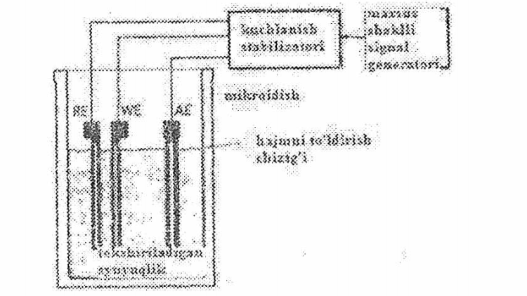

9.15-rasm. Elektrokimyoviy datchikning sxemasi

Intellektual kimyoviy datchiklar. Zamonaviy kimyoviy datchiklarning rivojlanish yo'nalishi mikroelektronika va dasturlanadigan kontrollerlarni qo’llashdan iborat. Bularning barchasi yangicha klassdagi intellektual kimyoviy detektorlarning yaratilishiga olib keladi. Bunday datchiklarning tarkibiga, qoidaga ko‘ra, ma’lumotlarga dastlabki ishlov berish sxemalari kiradi, bu ularni amalda o’lchashlarning natijalarini tahlil qiladigan har qanday tizim bilan oson bog’lash imkonini beradi. Intellektual kimyoviy datchiklar, shuningdek, o‘z tarkibiga boshqa qurilmalar bilan bog’laydigan interfeysli sxemalar va ularni kalibrlash hamda mahalliy siljishlarni kompensatsiyalash imkonini beradigan sxemalarni ham
oladi, shu tariqa, ma’lumotlarni to’plash va ularga ishlov berish tizimlariga faqatgina o’lchangan ma’lumotlarni qabul qilish qoladi. Intellektual datchiklar ko‘pincha o’lchov birliklarini bir tizimdan boshqasiga o'tkazish (masalan, % dan ppm ga) kabi qiyin operatsiyalarni bajaradi va chiquvchi qiymatlarni har qanday tizimda bera oladi. Shu sababli bunday datchiklar ma’lumotlarni markaziy protsessorga u so’ragan birliklarda berishi mumkin. Bu masshtablovchi koeffitsiyentlarni qo’llash zaruratini bartaraf qiladi.

Foydalanilgan adabiyotlar
1. B.A.Nazarbayeva O’lchash vositalarini konstruksiyalash. O’quv qo’llanma. Toshkent “Tafakkur avlodi” 2020 y.
2. Дитрих Х. Проектирование и конструктирование. Системный подход / Пер с нем.-М.:Прогресс. 2006
3. Оберган А.Н. Коструктирование и технология средств измерений. Учебное пособие. - Томск: изд.ТПИ,2007.-96 с
4. Орлов П.П. Основы конструктирования. – М.: Машиностроение, 2008
5. А.А. Абдувалиев, О.SH. Хакимов, В.Б. Латипов. Основы обеспечения единства измерений. -Ташкент: «Узстандарт», 2005
6.www.nim.uz – O’zbekiston milliy metrologiya instituti rasmiy sayti.
7.www.uztest.uz – O’zbekiston ilmiy sinov va sertifikatlashtirish markazi rasmiy sayti

